• 은닉층의 갯수 L = 1, 2, 3, 4로 달리하였을 때 최종 학습된 모델의 test 셋에서의 classification accuracy비교.(batchs = 500,epochs = 100,early_stop count = 1)

은닉층 갯수 1 [784,500,10]: classification accuracy:98.1

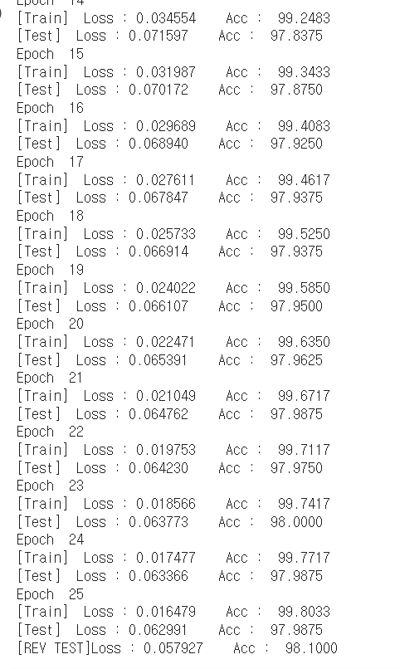

은닉층 갯수 2 [784,500,400,10]: classification accuracy: 97.95

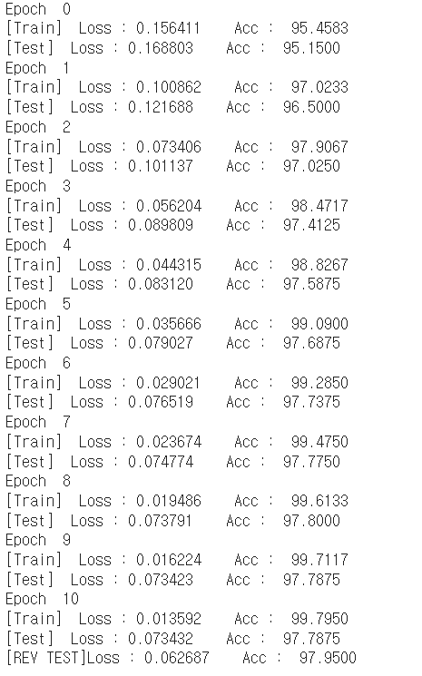

은닉층 갯수 3 [784,500,400,300,10]: classification accuracy:97.5

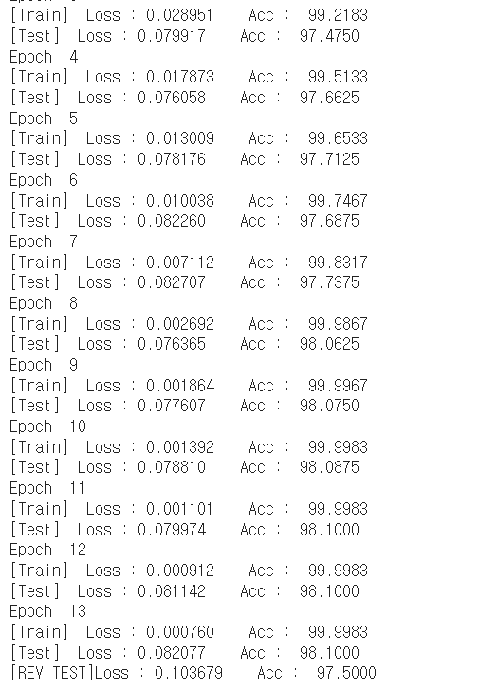

은닉층 갯수 4 [784,500,400,300,200,10] classification accuracy:98.3

